Índice

1. Objetivo 3
2. Macro Fluxo 3
3. Software 3
4. Como acessar 3
5. Tipo 3
5.1 Periodicidade 3
6. Sintoma 3
7. Descrição 4
7.1 Acesse o link acima utilizando o seu navegador 4
7.2 Facebook 5
7.2.1 Suporte N2 da Smiles 5
7.3 Twitter 6
7.3.1 Suporte N2 Site da Smiles 6
8. Dúvida 6
9. Controle de Revisões 6

Objetivo
Realizar o monitoramento de Promoção de Gift nas redes sociais.

Macro Fluxo

Software
Site Smiles

Como acessar
https://www.smiles.com.br/home

Tipo
Monitoração

Periodicidade
Todos os dias úteis
Horário das 09:00 horas da manhã e 14:00 horas da tarde

Sintoma
N/A

Descrição

Acesse o link acima utilizando o seu navegador
Link: https://www.smiles.com.br/home
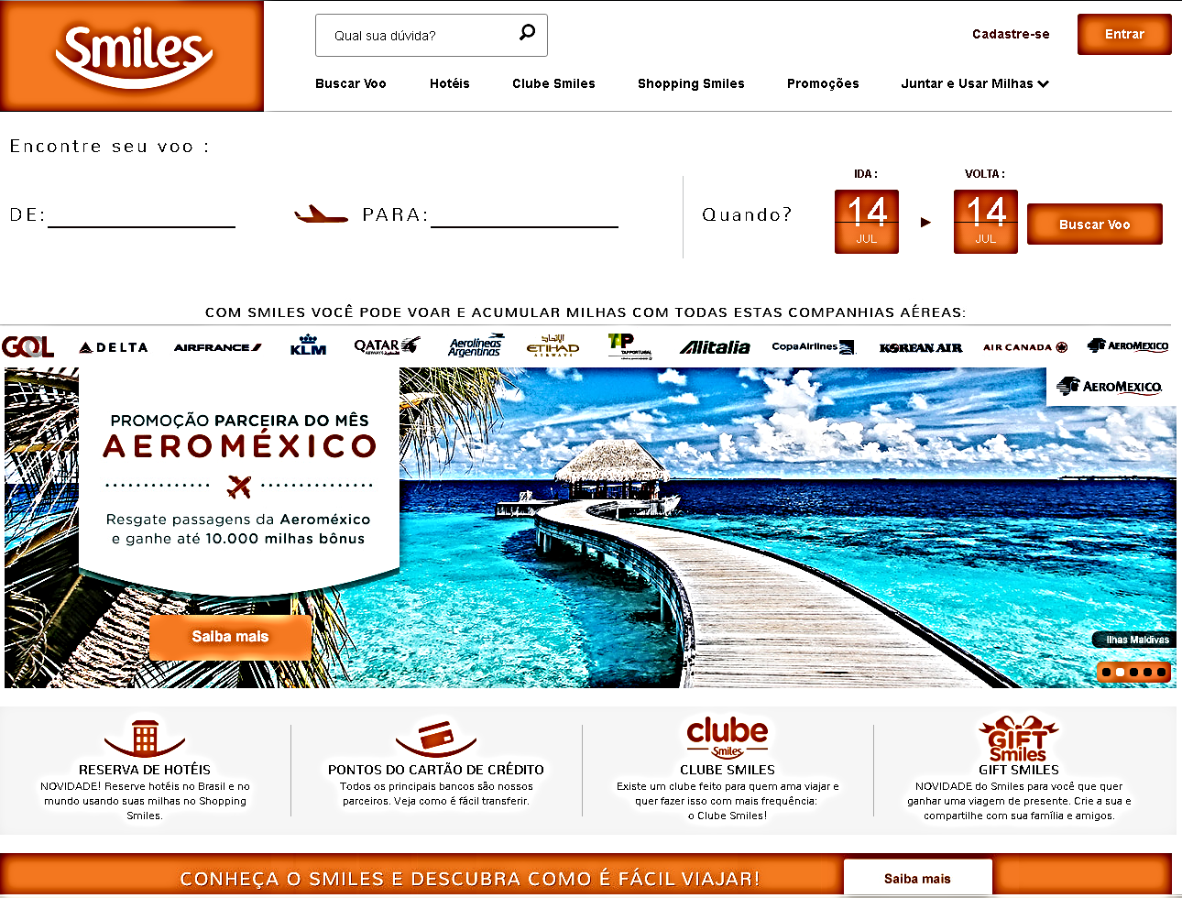

Selecione do lado direito da tela a opção <Gift Smiles>.
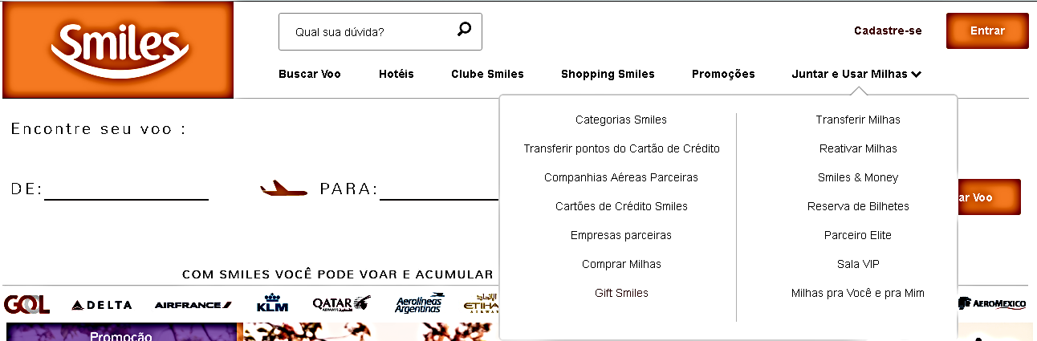

Visualize qualquer evento disponível, conforme exemplo abaixo:
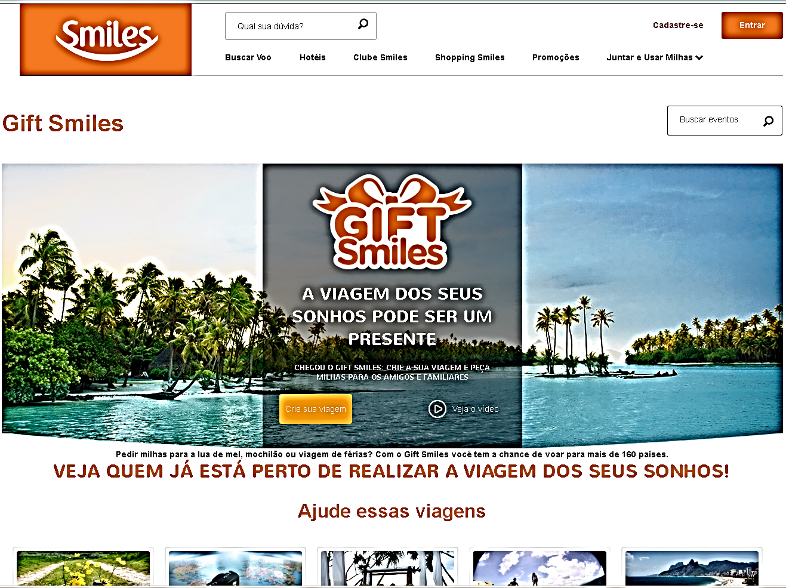

Facebook
Selecione a opção <Facebook>.
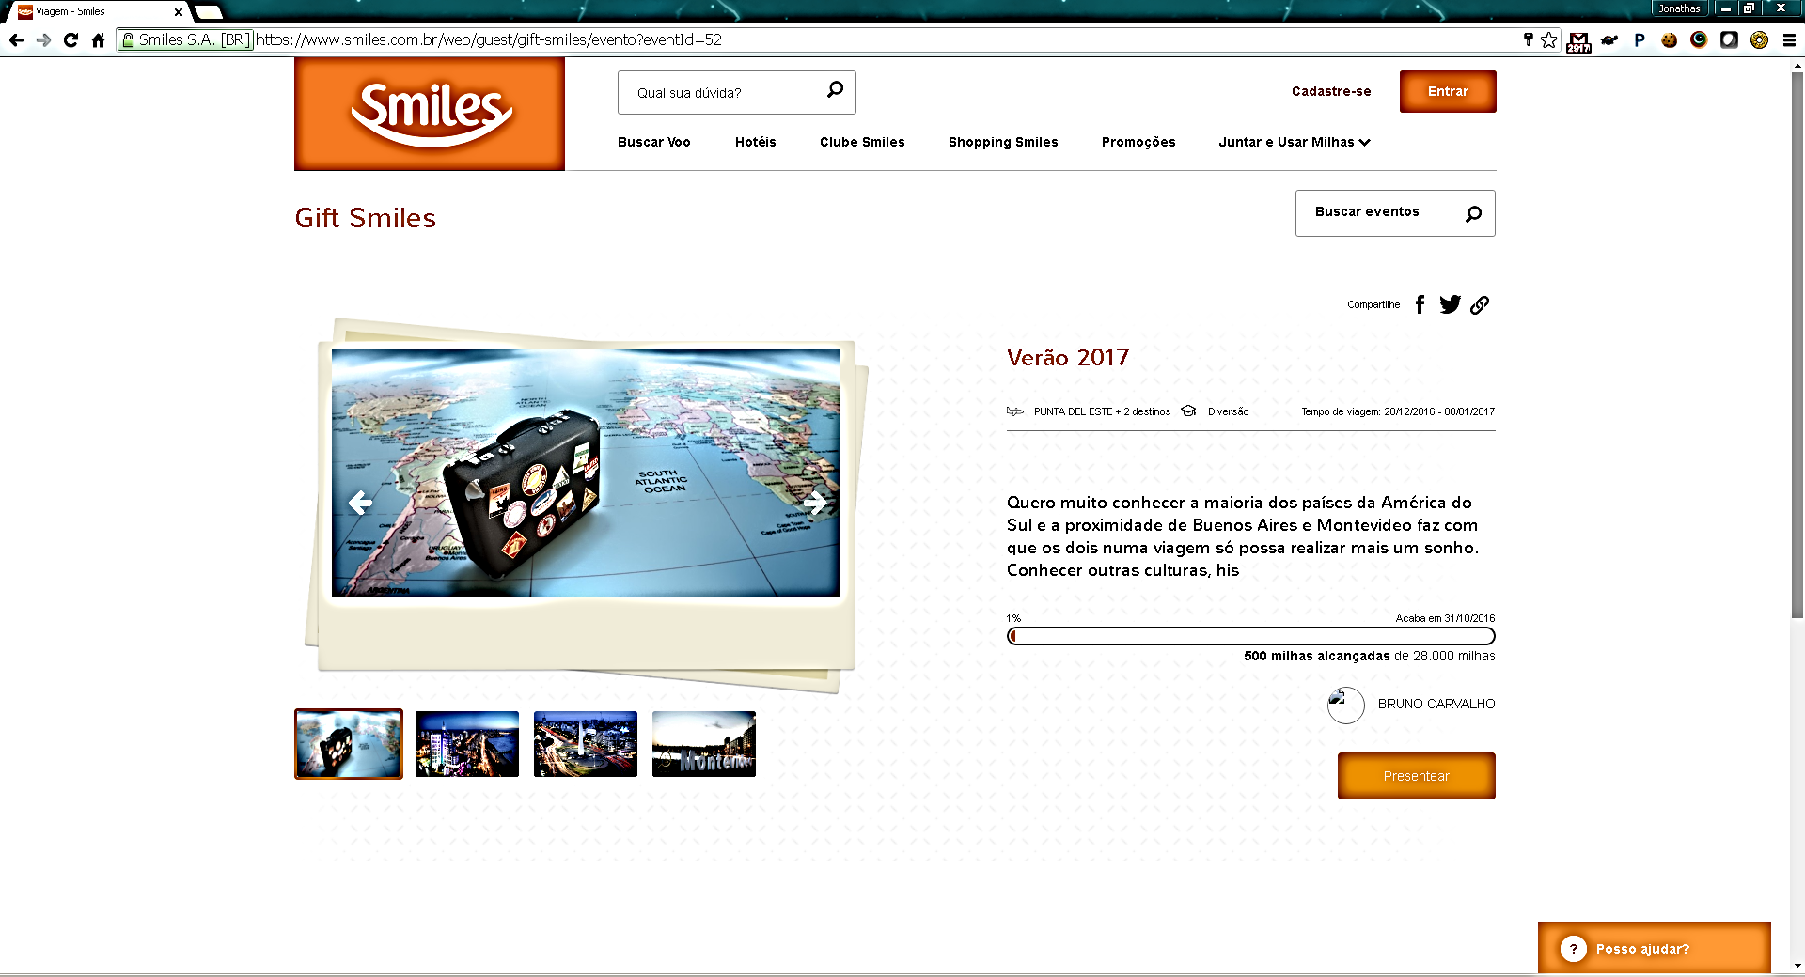

Suporte N2 da Smiles
Caso a busca não funcione ou aparecer alguma mensagem de erro, entrar em contato com o Suporte N2 da Smiles.
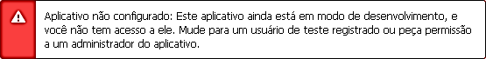

Twitter
Selecione a opção do <Twitter>.

Suporte N2 Site da Smiles
Caso a busca não funcione ou aparecer alguma mensagem de erro, entrar em contato com o Suporte N2 Site da Smiles.

Dúvida
Caso tenha alguma dúvida e / ou ajuste no procedimento, entre em contato com o Suporte N2 Site da Smiles.

Controle de Revisões
Revisão | Data | Editor | Descrição da Modificação
1.0 | 14/07/2016 | Tânia Ferro  (Chacon | Ilimitada) | Elaboração do procedimento

